**63. Medžiaga matematikos mokytojui**

Integruojamos veiklos tema ***Kaip įvertinti judančio kūno greitį be spidometro?***

|  |  |
| --- | --- |
| Klasė, dalykas | 5–6 klasė, matematika. |
| Numatoma veiklos trukmė | 45 min. |
| Mokinių pasiekimai pagal *Pagrindinio ugdymo bendrąsias programas. Matematika* | * 1. Skaityti (analizuoti) paprasčiausiais grafikais ar lentelėmis išreikštas dviejų dydžių priklausomybes.   2. Spręsti paprasčiausius kasdienio turinio uždavinius, kuriuose du dydžiai yra tiesiogiai proporcingi. |
| Mokytojo veiklos uždaviniai | Ugdyti mokinių gebėjimus:  iš pateikto grafiko ar lentelės rasti vieno dydžio reikšmę, kai nurodyta kito dydžio reikšmė;  spręsti paprasčiausius kasdienio turinio uždavinius, kuriuose du dydžiai yra tiesiogiai proporcingi. |
| Veiklos priemonės | Užduočių lapas kiekvienai mokinių grupei, atsakymų lapas mokytojui. |
| Siūloma veikla | Mokinių darbas grupėmis. |
| Papildoma informacija | Mokiniams galima rekomenduoti peržiūrėti vaizdo pamoką:  [http://vaizdopamokos.lt/matematika/greicio-vaziavimo-uzdaviniai/](http://vaizdopamokos.lt/matematika/greicio-vaziavimo-uzdaviniai/%20) |

**Užduočių lapas (mokiniams**)

1. Prisiminkite kelio formulę ir užpildykite lentelę.

|  |  |  |  |  |  |  |  |
| --- | --- | --- | --- | --- | --- | --- | --- |
| *v* (greitis), | 5 | 10 | 80 |  | 60 | 100 |  |
| *t* (laikas), *h* | 3 | 4,5 |  | 6,75 | 3,2 |  | 2,75 |
| *s* (kelias), *km* | 15 |  | 420 | 810 |  | 120 | 247,5 |

1. Sudarykite skaitinį reiškinį ir išspręskite uždavinį.
2. Mokiniai išvyko iš mokyklos prie ežero. Valandą jie važiavo autobusu pastoviu 60 greičiu, o tada dvi valandas ėjo pėsčiomis pastoviu 6 . Koks atstumas nuo mokyklos iki ežero?
3. Futbolo komandos žaidėjai išvyko į varžybas. Dvi valandas jie važiavo traukiniu pastoviu 80  greičiu, pusvalandį – autobusu pastoviu 50 greičiu,o tada dar ėjo 10 minučių pastoviu 6  greičiu. Kokį kelią įveikė žaidėjai?
4. Debesis plaukia pastoviu 0,9 greičiu.
5. Kam lygus jo greitis skaičiuojant metrais per minutę?
6. Kokį atstumą jis nuplauks per 30 s?
7. Koks grafikas vaizduoja debesies judėjimą?

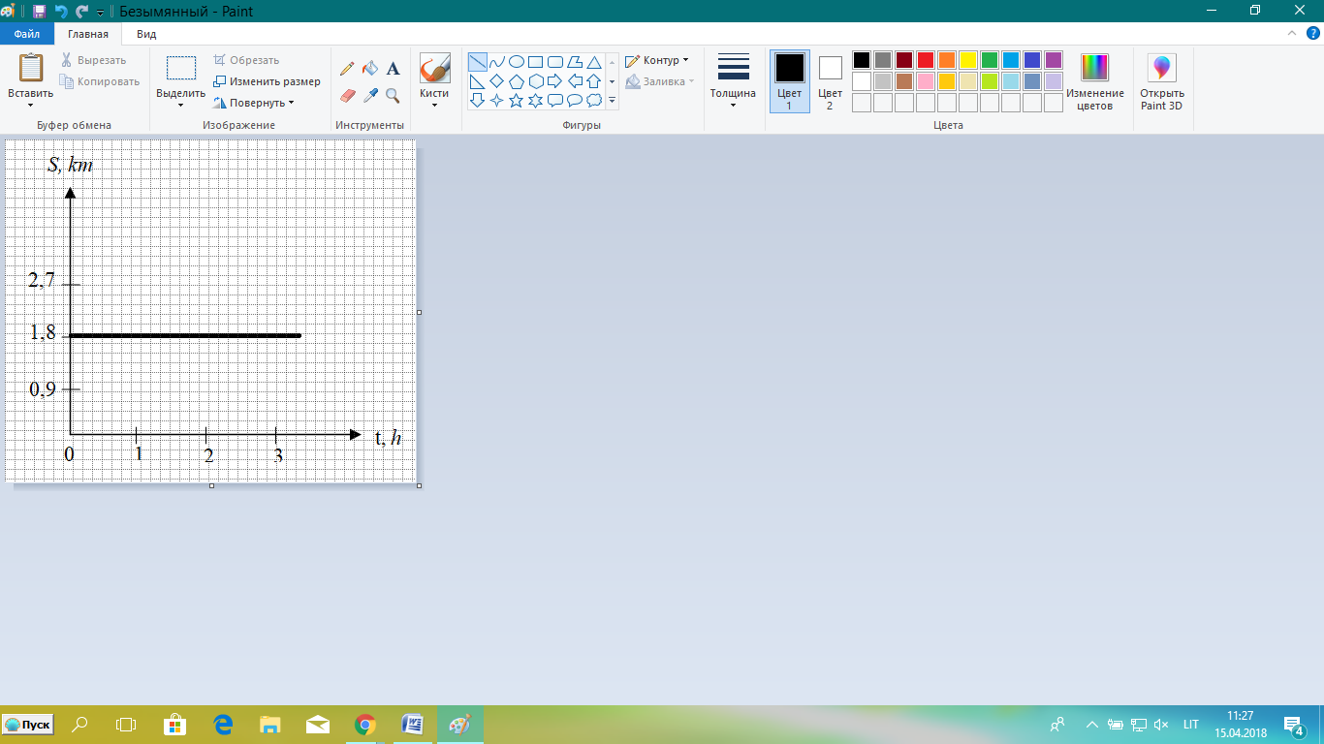 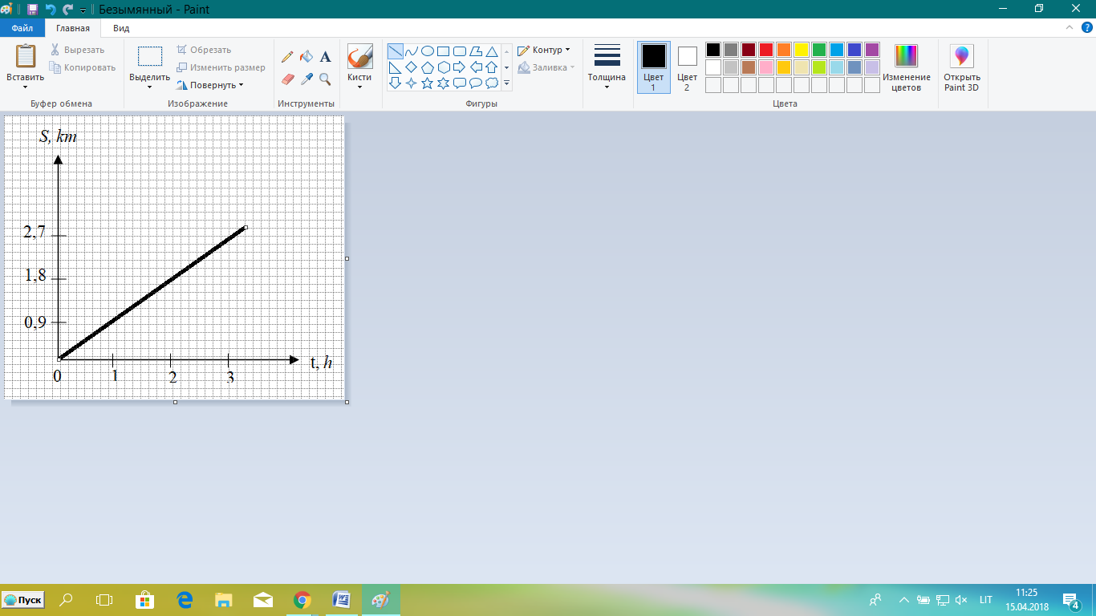 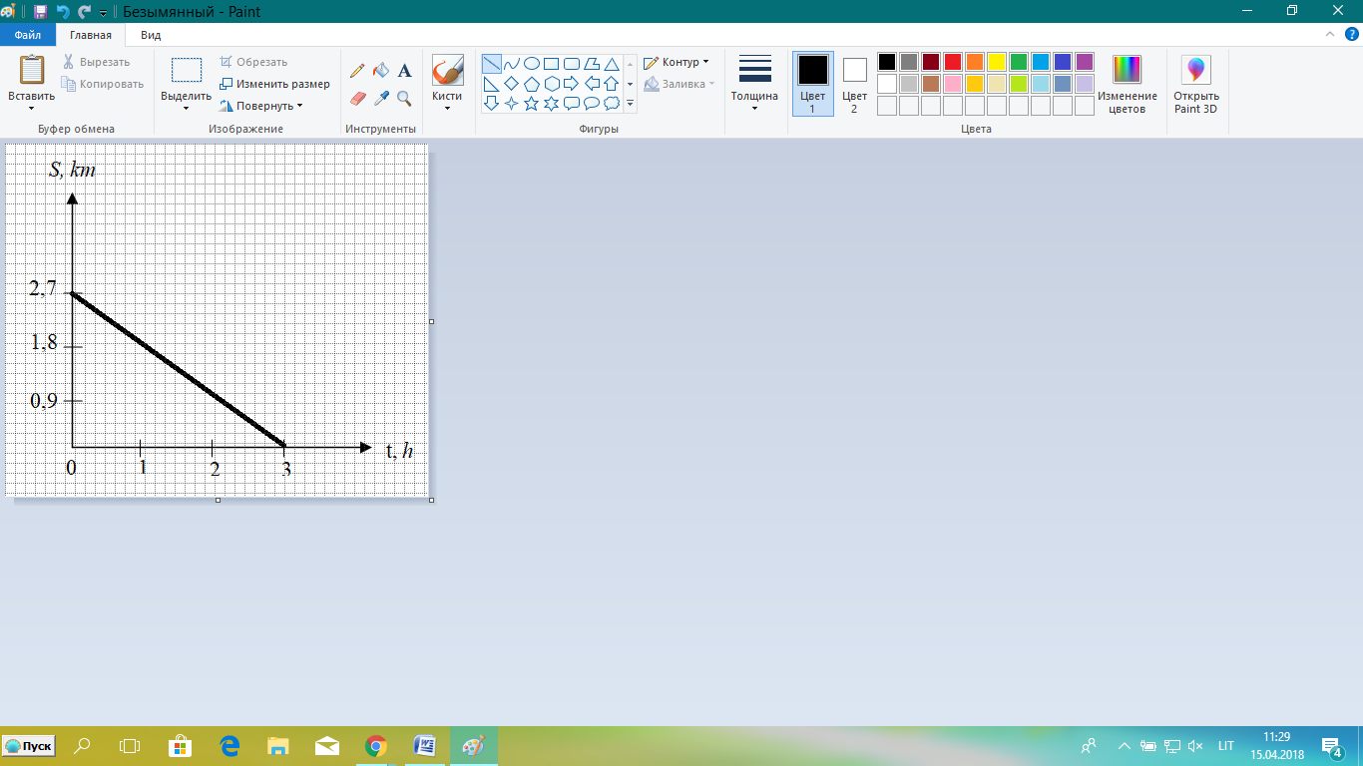

*grafikas 3*

*grafikas 2*

*grafikas 1*

1. Priešingomis kryptimis iš vieno taško išvažiavo du dviratininkai. Koks atstumas tarp jų bus po , jei vieno dviratininko pastovus greitis lygus 14 , o antro – dvigubai didesnis?
2. Lėktuvo greitis lygus 190 , o vėjo greitis – 5 . Per kokį laiką lėktuvas nuskris 487,5 km atstumą, skrisdamas pavėjui pastoviu greičiu?

**Atsakymų lapas (mokytojui)**

|  |  |  |  |  |  |  |  |
| --- | --- | --- | --- | --- | --- | --- | --- |
| *v* (greitis), | 5 | 10 | 80 | 120 | 60 | 100 | 90 |
| *t* (laikas), *h* | 3 | 4,5 | 5,25 | 6,75 | 3,2 | 1,2 | 2,75 |
| *s* (kelias), *km* | 15 | 45 | 420 | 810 | 192 | 120 | 247,5 |

1. a) 1·60 + 2·6 = 72 (km); b) 2·80 + 0,5·50+·6 = 186 (km).
2. a) 0,9 = 15  b) 7,5 m c) 2 grafikas.

1. 73.5 km.
2. 2,5 h.